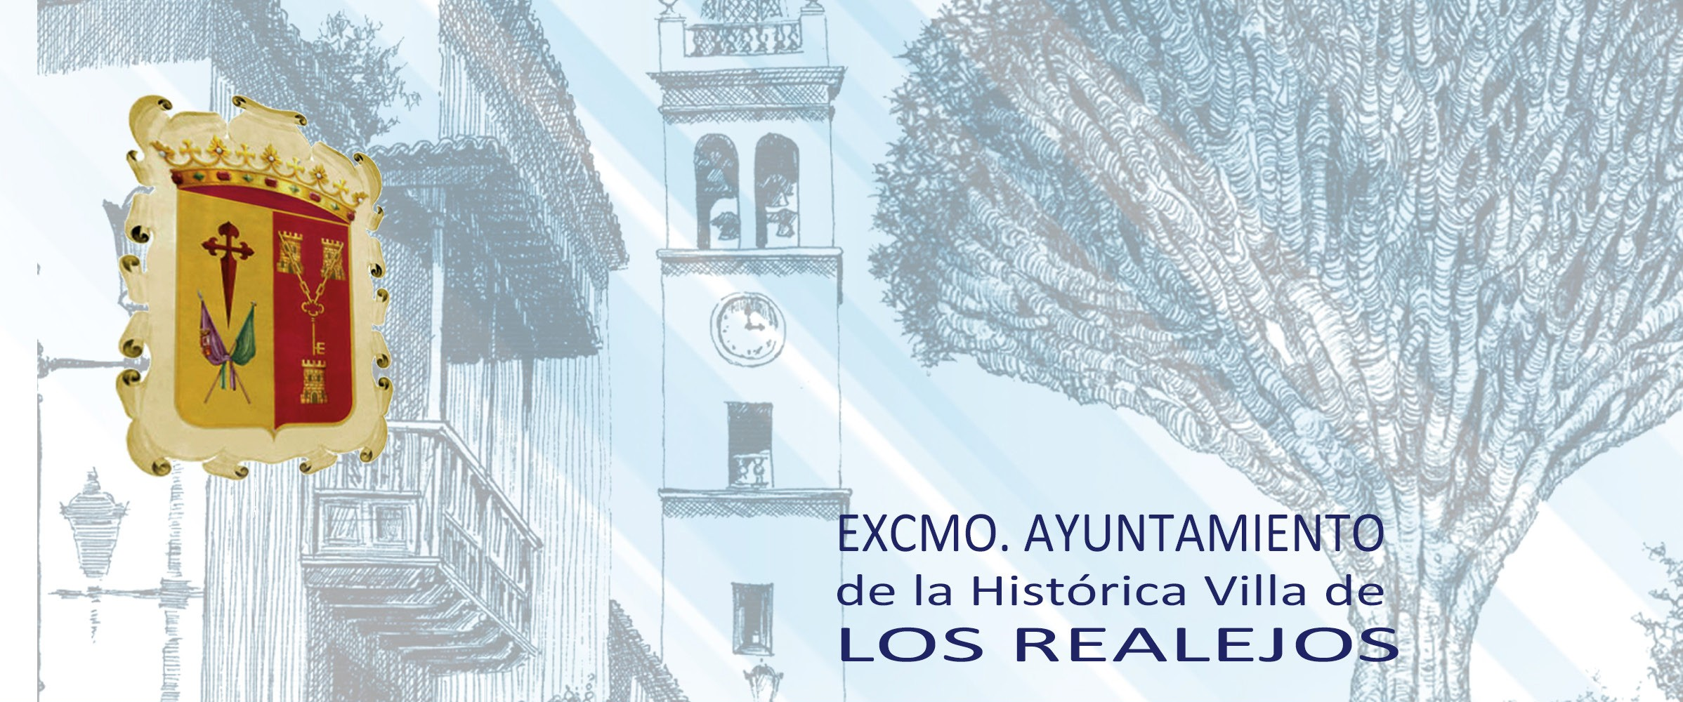

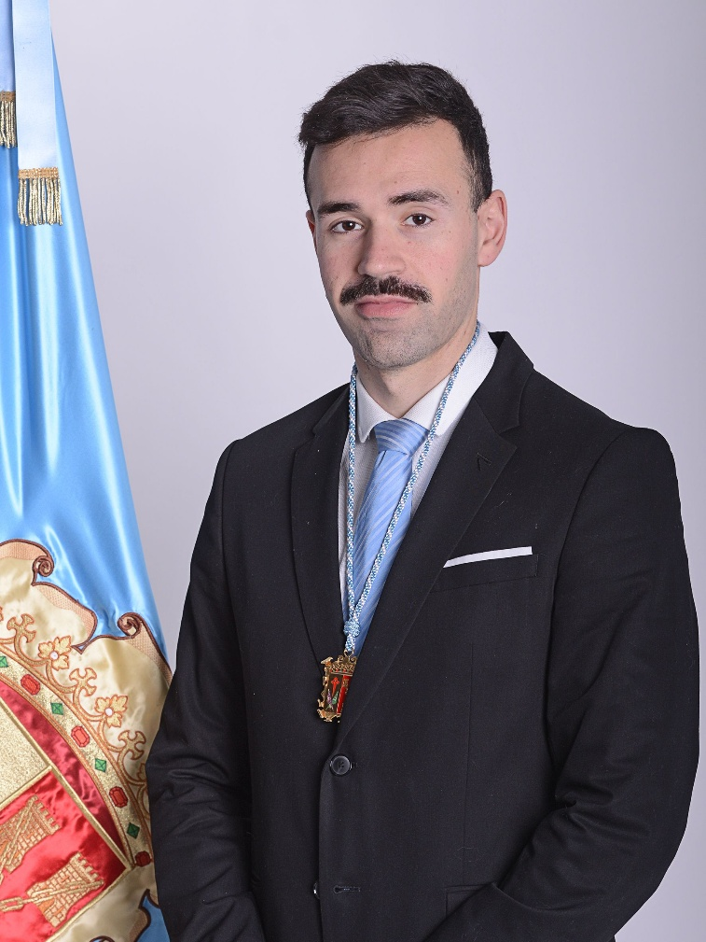

Jorge Amaro Acosta
Concejal de Coalición Canaria

Nació en Los Realejos. Es Graduado en Administración y Dirección de Empresas (ADE), formación que ha orientado su trayectoria profesional hacia el ámbito económico, financiero y empresarial.
Actualmente desarrolla su actividad profesional como asesor fiscal en la Asesoría ROPASA, desempeñando funciones relacionadas con el asesoramiento tributario, la gestión administrativa y el apoyo a empresas y particulares en materia fiscal y contable.
Como miembro de la Corporación Municipal participa en la actividad institucional del Ayuntamiento de Los Realejos, contribuyendo al análisis, seguimiento y propuesta de iniciativas de interés para la ciudadanía y el desarrollo del municipio.
Mantiene una estrecha vinculación con la realidad social y económica local, combinando su experiencia profesional con su labor de representación pública como concejal de Coalición Canaria.

